КОЗЛОВА Виолета Радиковна,
М.Горький атындағы жалпы білім беретін мектебінің бастауыш сынып мұғалімі.
Түркістан облысы, Шардара қаласы

Доклад на тему: «ФОРМИРОВАНИЕ ФУНКЦИОНАЛЬНОЙ ГРАМОТНОСТИ НА УРОКАХ В НАЧАЛЬНОЙ ШКОЛЕ»

(из опыта работы)

Доклад посвящён педагогическому опыту формирования функциональной грамотности у младших школьников. Представлена система работы, основанная на деятельностном подходе, интеграции предметного содержания, внедрении практико-ориентированных, проектных и исследовательских заданий, а также развитии универсальных учебных действий. Подчёркивается значимость формирования навыков смыслового чтения, критического мышления, коммуникативных умений и самостоятельности. Рассматриваются актуальные противоречия современного начального образования и пути их преодоления. Приведены результаты мониторинга и наблюдений, демонстрирующие эффективность предложенной системы в повышении образовательных и личностных достижений учеников. Опыт направлен на подготовку учащихся к успешной социализации и применению знаний в реальных жизненных ситуациях.
Ключевые слова: функциональная грамотность, начальная школа, деятельностный подход, универсальные учебные действия, проектная деятельность, критическое мышление, практико-ориентированные задания, образовательные результаты, формирование компетенций, учебная самостоятельность.
Новизна представленного мной опыта заключается в переосмыслении традиционных подходов к обучению младших школьников с опорой на современные требования к результатам образования. В условиях обновлённых государственных образовательных стандартов и перехода к деятельностной модели обучения акцент смещается с простого усвоения знаний на развитие способности учащихся применять их в реальных жизненных ситуациях. В основе новизны моего опыта лежит системная организация работы по формированию функциональной грамотности с первых лет обучения, которая включает интеграцию различных предметных областей для формирования метапредметных умений, использование нестандартных задач, ориентированных на практику, внедрение элементов проектной и исследовательской деятельности, применение технологий критического мышления, работы с информацией, моделирования и ролевых игр для развития гибких навыков, а также целенаправленное формирование навыков самооценки, планирования и рефлексии как основы учебной самостоятельности. Особенность опыта также заключается в том, что формирование функциональной грамотности рассматривается не как разовая работа на отдельных уроках, а как сквозной принцип организации всей учебной и внеучебной деятельности. Такой подход обеспечивает целостность образовательного процесса, вовлечённость учащихся и повышение мотивации к обучению.
Формирование функциональной грамотности школьников является одной из приоритетных задач современного образования, что подтверждается как государственными образовательными стандартами, так и результатами международных исследований качества образования, таких как PISA. Эти исследования демонстрируют: для успешной социализации, адаптации в современном мире и дальнейшего обучения ученику недостаточно просто обладать знаниями - необходимо уметь их применять на практике. Начальная школа выступает фундаментальным этапом формирования ключевых образовательных и жизненных умений. Именно в младшем школьном возрасте закладываются основы мышления, учебной самостоятельности, способности анализировать и преобразовывать информацию. Поэтому формирование функциональной грамотности должно начинаться с первых лет обучения.
Актуальность моего опыта определяется необходимостью перехода от репродуктивного типа обучения к деятельностному, ориентированному на развитие универсальных учебных действий, потребностью в формировании у младших школьников навыков работы с информацией, принятия решений и действий в нестандартных ситуациях, а также возросшими требованиями к качеству подготовки учащихся и необходимости развития гибких навыков, таких как коммуникация, критическое мышление, креативность и умение работать в команде. Таким образом, тема формирования функциональной грамотности отвечает современным вызовам образовательной среды и напрямую связана с задачей воспитания личности, готовой к жизни в динамично меняющемся обществе.
Ведущая педагогическая идея моего опыта заключается в создании целостной образовательной среды, где формирование функциональной грамотности становится неотъемлемой частью учебного и воспитательного процесса. Основной акцент делается не на накоплении знаний, а на развитии у младших школьников умения применять эти знания в разнообразных учебных и жизненных ситуациях. Я исхожу из понимания, что функциональная грамотность формируется не стихийно, а в результате целенаправленного педагогического воздействия. Именно поэтому мною выстроена система работы, основанная на деятельностном подходе, интеграции предметного содержания и вовлечении учащихся в практико-ориентированные и проектные задания. В центре внимания всегда находится ученик как активный участник образовательного процесса, способный анализировать, рассуждать, принимать решения и нести ответственность за результаты своей работы.
Формирование функциональной грамотности рассматривается мною как сквозная педагогическая задача, реализуемая через включение реальных жизненных ситуаций в содержание уроков, развитие навыков смыслового чтения и критического мышления, освоение базовых исследовательских и коммуникативных умений, а также поэтапное формирование самостоятельности, рефлексии и умения учиться. Современное общество предъявляет к системе образования новые требования: выпускник должен быть не только носителем знаний, но и способным применять их в практической деятельности, решать жизненные задачи, критически мыслить, взаимодействовать с людьми и быть готовым к обучению в течение всей жизни. Эти требования нашли отражение в государственных образовательных стандартах и международных исследованиях.
На практике, однако, в начальной школе до сих пор преобладают традиционные формы обучения, ориентированные в основном на воспроизведение знаний. При этом нередко упускается развитие у младших школьников таких умений, как анализ информации, постановка вопросов, умение работать с различными источниками и применение знаний в нестандартных ситуациях. Многие дети, успешно справляющиеся с привычными заданиями, оказываются неготовыми к практическим задачам, требующим логики, смекалки и самостоятельного принятия решений. Это свидетельствует о недостаточности сформированной функциональной грамотности - ключевой основы образовательной и жизненной успешности.
Таким образом, проблема, над которой я работаю, заключается в создании условий в образовательном процессе начальной школы, способствующих формированию у младших школьников функциональной грамотности как интегрального качества личности, обеспечивающего успешность обучения и социализации. Решение этой проблемы требует пересмотра подходов к организации уроков и внеурочной деятельности, внедрения современных методов, направленных на развитие универсальных учебных действий и ключевых компетенций с младшего школьного возраста.
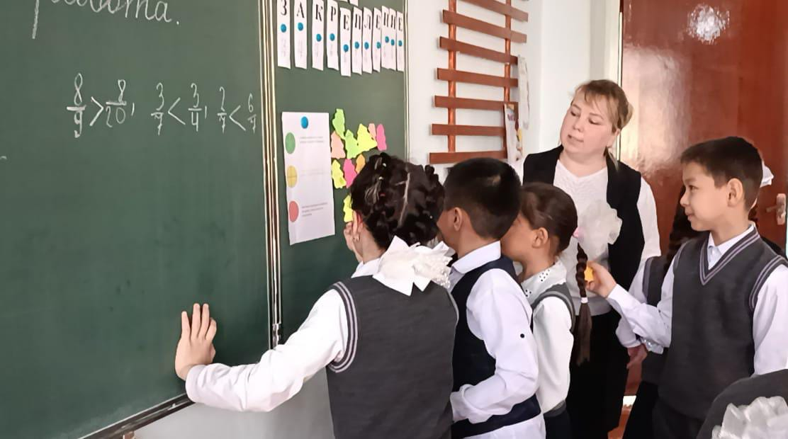
В процессе работы я выявила несколько ключевых противоречий, которые стали стимулом для совершенствования образовательного процесса. Во-первых, противоречие между потребностью общества в функционально грамотных гражданах и недостаточной подготовленностью образовательной системы к этому вызову. Во-вторых, противоречие между необходимостью формирования функциональной грамотности и ограниченным временем, отведённым на учебные предметы. В-третьих, противоречие между традиционными подходами в обучении и необходимостью перехода к деятельностному и проектному обучению. И, наконец, противоречие между необходимостью индивидуализировать обучение и особенностями групповой работы в классе. Эти противоречия стали стимулом для поиска новых методов, направленных на интеграцию функциональной грамотности в учебный процесс.
Цель моего опыта - создание эффективной педагогической системы, обеспечивающей формирование функциональной грамотности младших школьников через внедрение деятельностного подхода, интеграцию учебного материала, использование практико-ориентированных заданий и развитие универсальных учебных действий. Для достижения этой цели я ставила следующие задачи: изучение теоретических основ функциональной грамотности, анализ существующих методов её формирования, разработка системы учебных и внеурочных мероприятий по формированию читательской, математической, естественнонаучной и коммуникативной грамотности, использование практико-ориентированных заданий, создание условий для развития самостоятельности и критического мышления, мониторинг уровня сформированности функциональной грамотности и разработка методических рекомендаций для педагогов.
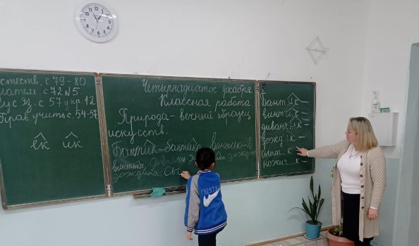
Работая в начальной школе, я наблюдала, что даже успешные ученики, справляющиеся с контрольными заданиями, испытывают трудности при применении знаний в практических ситуациях. Потребность изменить подход возникла в результате анализа требований образовательных стандартов и собственных наблюдений за учениками, а также изучения материалов международных исследований качества образования. Я пришла к пониманию, что формирование функциональной грамотности - это не отдельный фрагмент урока, а целостный, системный процесс. Это потребовало пересмотра структуры уроков, усиления роли практико-ориентированных заданий, внедрения проектной и исследовательской деятельности, а также пересмотра критериев оценки учебных достижений.
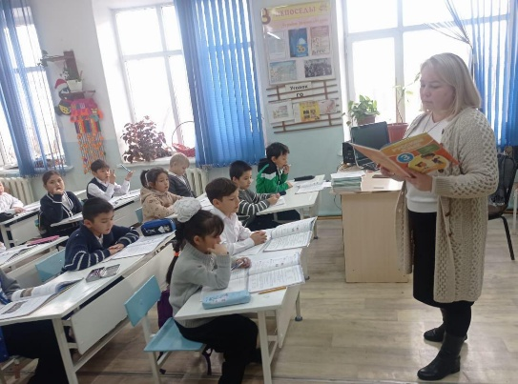
Становление опыта происходило через ежедневную работу: анализ, эксперименты, совместное обсуждение с коллегами, наблюдение за результатами учеников. В результате сформировался целостный педагогический подход, который позволяет не только достигать образовательных целей, но и развивать у младших школьников уверенность в себе, самостоятельность, гибкость мышления и способность к решению жизненных задач. Практическая реализация опыта показала положительную динамику образовательных и личностных результатов. Мониторинг сформированности функциональной грамотности показал улучшение навыков смыслового чтения на 15–20 %, рост умения решать нестандартные задачи, увеличение числа учеников, демонстрирующих осознанность в анализе информации и логических рассуждениях, а также повышение уровня выполнения практико-ориентированных заданий по различным предметам.
Субъективно наблюдалось повышение учебной мотивации, развитие навыков самооценки, планирования и рефлексии, улучшение коммуникативных качеств и увеличение самостоятельных решений. Для меня как педагога эти результаты означали рост профессиональной компетентности, формирование личного методического инструментария и возможность делиться опытом с коллегами. Проведённая работа подтвердила эффективность предложенной системы и показала, что формирование функциональной грамотности - это реальный результат педагогической деятельности, а не абстрактная цель.
Работа над формированием функциональной грамотности стала для меня этапом профессионального роста и переосмысления роли учителя: современный педагог - это не только источник знаний, но и наставник, организатор познавательной деятельности, формирующий у учеников навыки, пригодные в жизни. Я убедилась, что даже младшие школьники способны мыслить нестандартно, рассуждать глубоко и применять знания творчески - при условии создания соответствующих условий, доверия и правильного сопровождения. Этот опыт вдохновил меня на дальнейшее развитие образовательного процесса, расширение методов и обмен опытом с коллегами.
Формирование функциональной грамотности младших школьников - это не временный образовательный тренд, а насущная потребность современной школы. Начальная школа - это фундамент, на котором дети учатся не только читать, писать и считать, но и делать первые шаги в самостоятельном мышлении. Функциональная грамотность формирует универсальные учебные действия: постановку цели, планирование, анализ, рефлексию. Она не является «дополнительным предметом», а становится основой организации урока через смысловое чтение, проектную и групповую деятельность, систематическую работу с информацией в разных форматах.
Таким образом, формирование функциональной грамотности - это не отдельный элемент, а культура современного урока, путь к тому, чтобы ученики были готовы не только к экзаменам, но и к жизни: к осознанным решениям, ответственности и активному участию в обществе. Мой опыт подтверждает, что системная работа с младшими школьниками позволяет формировать у них навыки XXI века и закладывает фундамент образовательной успешности и социальной адаптивности.
Список использованных Интернет источников
https://infolesson.kz/statya-ispolzovanie-igrovih-tehnologiy-pri-podgotovke-rebenka-k-obucheniyu-v-shkole-2665183.html Статья «использование игровых технологий при подготовке ребенка к обучению в школе»
https://staviropk.ru/attachments/article/389/%D0%98%D0%B3%D1%80%D0%BE%D0%B2%D1%8B%D0%B5%20%D1%82%D0%B5%D1%85%D0%BD%D0%BE%D0%BB%D0%BE%D0%B3%D0%B8%D0%B8.pdf Игровые технологии в процессе подготовки учащихсяк школе
https://newuroki.net/wp-content/uploads/2024/05/Igrovye-tehnologii-na-uroke.pdf Игровые технологии на уроке
https://solncesvet.ru/blog/baza-znanij/igrovye-tekhnologii-v-obuchenii/ Игровые технологии в обучении и как ими пользоваться
https://xn--j1ahfl.xn--p1ai/library/statya_igrovie_obrazovatelnie_tehnologii_i_ih_zna_205328.html Статья «Игровые образовательные технологии и их значение в процессе обучения младших школьников»

